Группа 23 -24 Математика
Повторить и решать по конспекту предыдущего задания.
Тема урока: Формулы приведения
Задания. Вычислите с помощью формул приведения:
Стр. 24 №9.8 (весь); № 9.10 (а;б); №9.11(а;б)

Напоминаю: sin (-t) = - sin t; сos (-t) = сos t; tq (-t) = - tq t; сtq (-t) = - сtq t.

PS: Конспект предыдущего задания должен быть у всех в рабочих тетрадях!

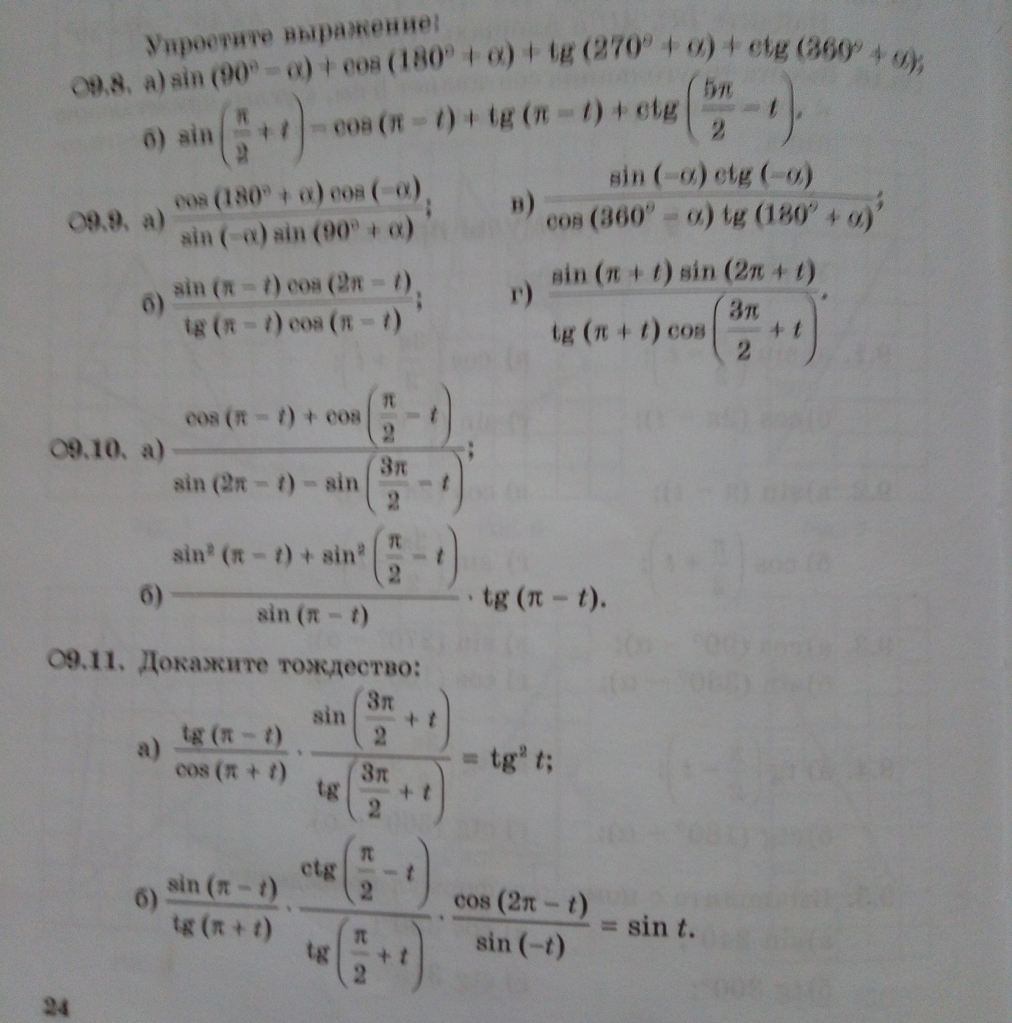
Если плохо видно, то в интернете находим учебник и выполняем по учебнику данные номера.
Автор под редакцией А.Г. Мордковича.
Алгебра и начала математического анализа Часть 2 Задачник 10-11 класс
Изд., -М. Мнемозина, 2011 год.

PS. Остальные номера можно выполнять по желанию на дополнительную оценку.

